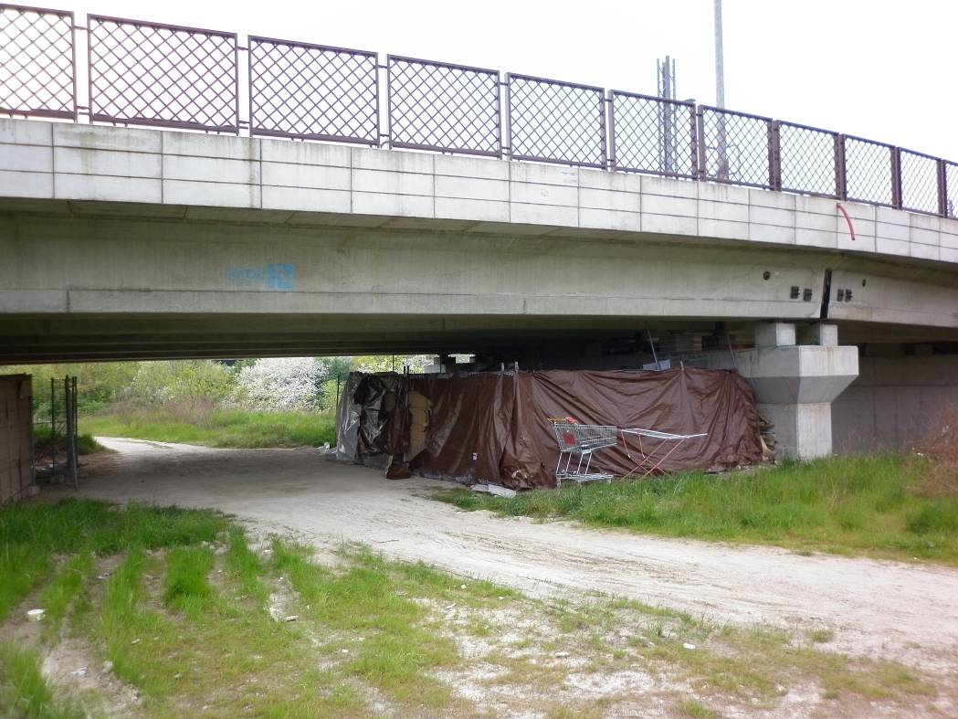
Foto nr. 1: Prima delle operazioni di demolizione

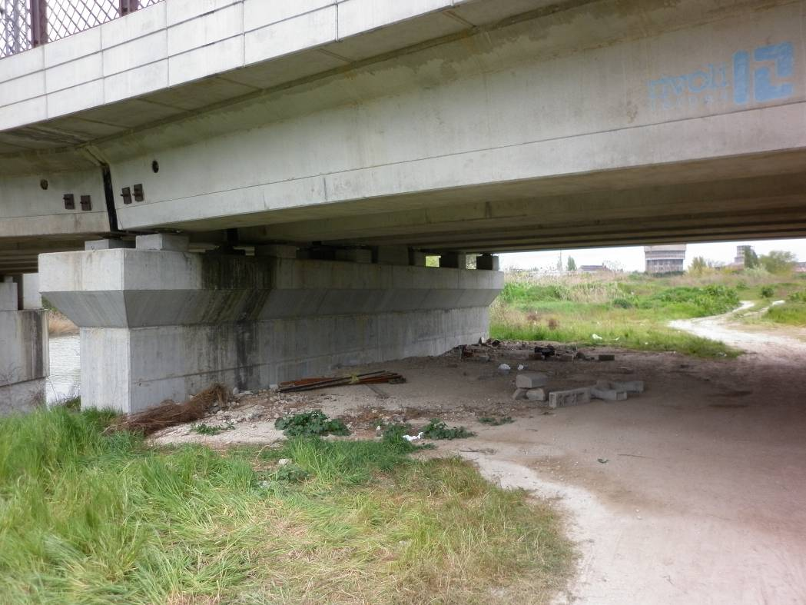
Foto nr. 2: Dopo le operazioni di demolizione

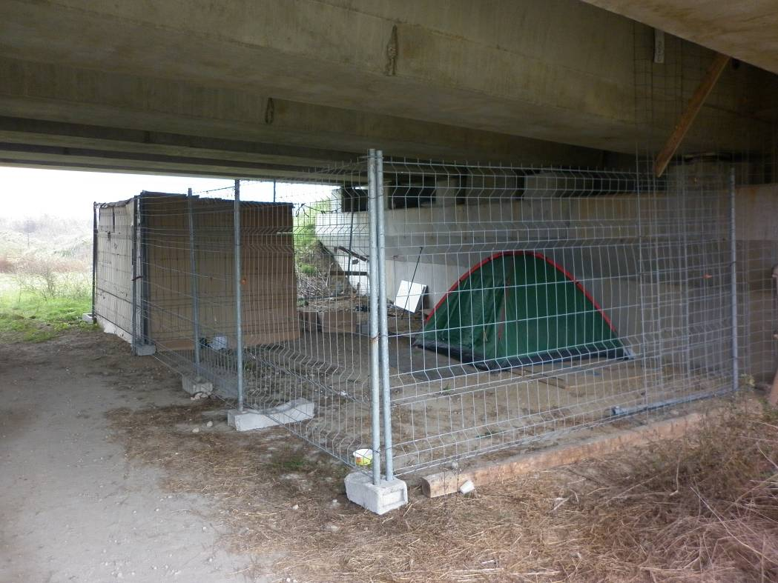
Foto nr. 3: Prima

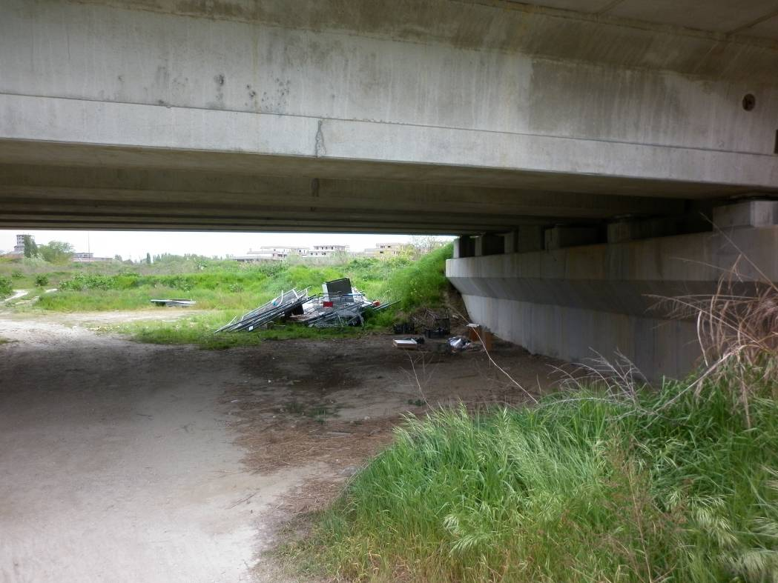
Foto nr. 4: Dopo

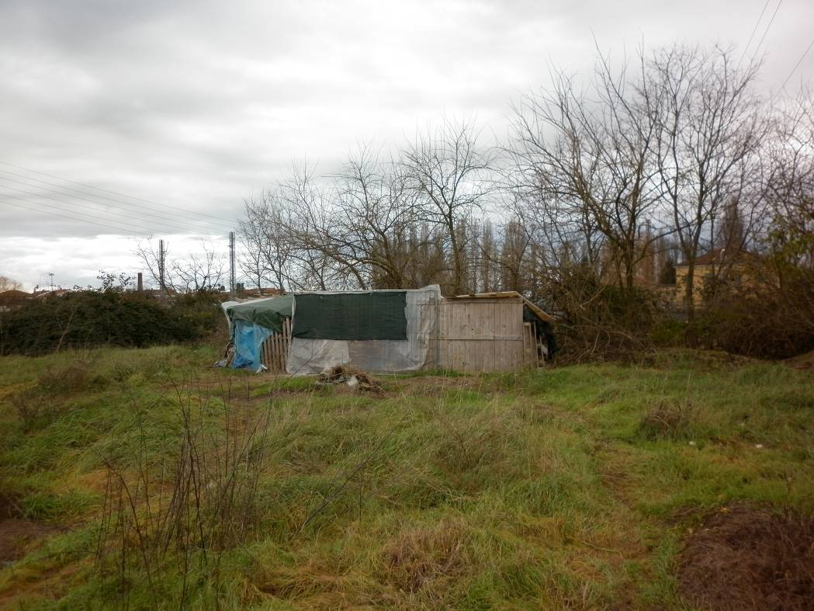
Foto nr. 5: Prima

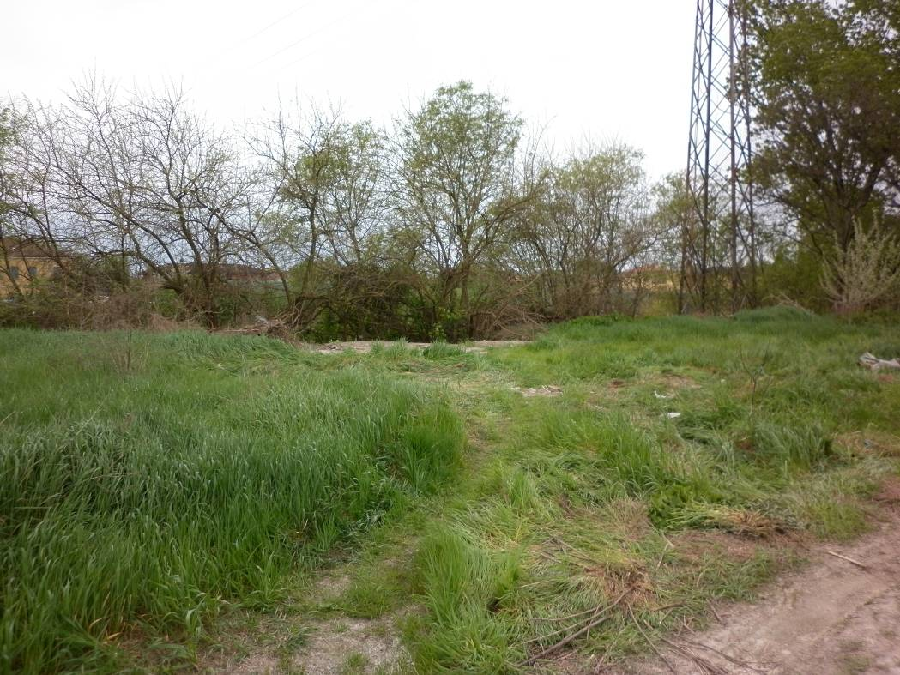
Foto nr. 6: Dopo

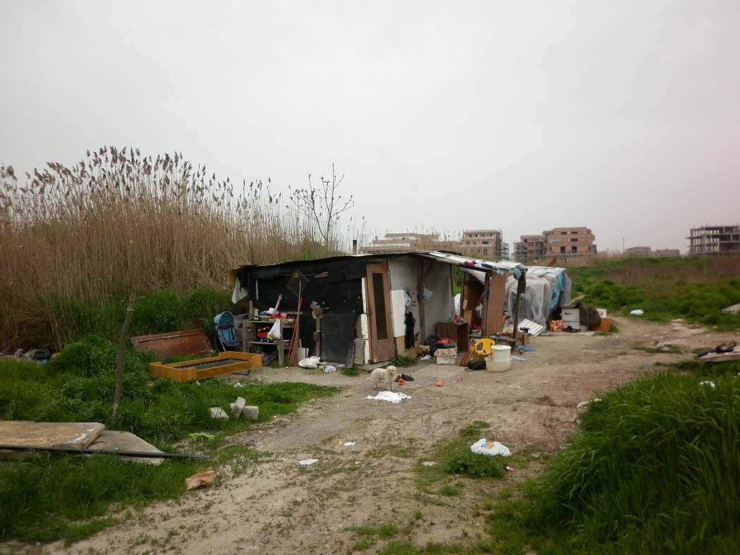
Foto nr. 7: Prima

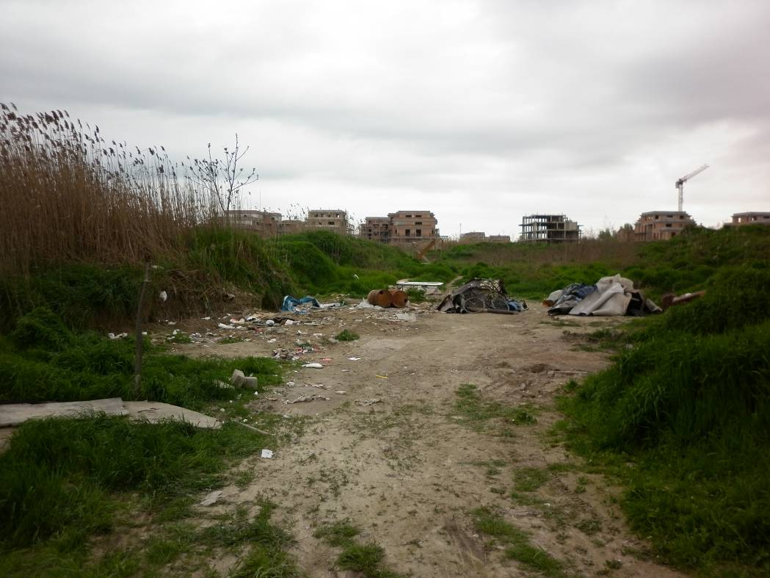
Foto nr. 8: Dopo

